文档编号：CIECC—EP—TP—0B1

**[蝉知测试报告]**

[版本号：V1.0]

拟制人：刘海新_____________

审核人：刘琪

批准人：刘琪_______________

[2018年12月25日]

目不转睛项目实训小组

Invisible Project Training Team

# 引言

## 1.1编写目的

本测试报告为蝉知项目的测试报告，目的在于总结测试阶段的测试情况以及分析测试结果，描述系统是否符合需求（或达到文章、产品、论坛、评论、会员、博客、帮助等功能目标）并对测试质量进行分析。作为测试质量参考文档提供给用户、测试人员、开发人员、项目管理者、其他质量管理人员和需要阅读本报告的高层经理阅读。

## 1.2项目背景

蝉知企业门户系统是由业内资深开发团队开发的一款专向企业营销使用的企业门户系统，企业使用蝉知系统可以非常方便地搭建一个专业的企业营销网站，进行宣传，开展业务，服务客户。蝉知系统内置了文章、产品、论坛、评论、会员、博客、帮助等功能，同时还可以和微信进行集成绑定。功能丰富实用，后台操作简洁方便。蝉知系统还内置了搜索引擎优化必备的功能，比如关键词，摘要，站点地图，友好路径等，使用蝉知系统可以非常方便的搭建对搜索引擎友好的网站。

## 1.3相关定义

|  |  |  |  |
| --- | --- | --- | --- |
| **序号** | **术语名称** | **解释** | **说明** |
| ① | Automated Testing | 自动化测试 | 使用自动化测试工具来进行测试 |
| ② | Bug | 缺陷 | 软件测试缺陷相关定义 |
| ③ | Debug | 调试 | 开发人员确定引起错误的根本原因和确定可能的修复措施的过程。 |
| ④ | UI | 用户界面 | 广义是指使用户可以和计算机进行交互的硬件和/或软件。 |

## 1.4参考文献

|  |  |  |
| --- | --- | --- |
| **序号** | **资料名称** | **作者** |
| ① | 《软件测试入门与提高》 | 张成明 |
| ② | 《软件测试基础教程》 | 刘建宇 |
| ③ | 《深入敏捷测试》 | Janet Gregory |
| ④ | 《软件测试与质量保证》 | 朱东杰 |
| ⑤ | 《蝉知测试计划书》 | 刘海新 |

# 测试计划的执行

## 2.1执行进度

测试计划开始时间：2018年11月18日

测试计划结束时间：2018年12月28日

|  |  |  |
| --- | --- | --- |
| 测试计划各阶段名称 | 开始时间 | 结束时间 |
| 编写测试计划书 | 2018.11.20 | 2018.11.24 |
| 书写测试用例 | 2018.11.25 | 2018.11.30 |
| 执行测试用例 | 2018.11.27 | 2018.12.02 |
| 编写自动化测试框架 | 2018.11.23 | 201811.25 |
| 编写自动化测试用例 | 2018.11.27 | 2018.12.10 |
| 编写探索性测试用例 | 2018.12.03 | 2018.12.08 |
| 执行探索性测试用例 | 2018.12.14 | 2018.12.20 |
| 整理用例，编写测试报告 | 2018.12.21 | 2018.12.25 |

## 2.2人资耗费

|  |  |
| --- | --- |
| 姓名 | 工作内容 |
| 刘海新 | 编写测试计划书，书写执行测试用例整理数据，书写测试报告 |
| 刘琪 | 编写测试计划书，书写执行测试用例整理数据，书写测试报告 |
| 黄瑾然 | 编写测试计划书，书写执行测试用例整理数据，书写测试报告 |
| 杨斯媛 | 编写测试计划书，书写执行测试用例整理数据，书写测试报告 |
| 尹璐 | 编写测试计划书，书写执行测试用例整理数据，书写测试报告 |
| 王德润 | 编写测试计划书，书写执行测试用例整理数据，书写测试报告 |
| 韦宇杰 | 编写测试计划书，书写执行测试用例整理数据，书写测试报告 |

## 2.3成果统计

手工测试统计结果（包含探索性测试）：

|  |  |  |  |  |
| --- | --- | --- | --- | --- |
| 用例总数量 | 通过数量 | 失败数量 | 产生Bug数量 | Bug所占百分比 |
| 241 | 207 | 34 | 11 | 4.564% |

自动化测试用例统计结果：

|  |  |  |  |  |
| --- | --- | --- | --- | --- |
| 用例总数量 | 通过数量 | 失败数量 | 产生Bug数量 | Bug所占百分比 |
| 50 | 50 | 0 | 0 | 0 |

# 测试效果的评估

## 3.1需求覆盖

此次测试主要针对系统建站存在的问题进行相关的测试，以便满足用户的建站体验，以便开发者可以更好地开发出用户满意的产品。此次测试过程通过问卷及网络调查总结了用户在其他建站网站所遇到的问题以及需要优化的地方进行了重点测试。达到了一定的建站需求与体验。

## 3.2测试结果

此次测试结果bug产生为4.564%，基本完成了系统建站网站的预期要求，满足相关文档的需求。

## 3.3用例的执行

此次测试过程历时36天，测试人员将测试用例通过手工工测试，自动化测试进行了多次的测试，从中查找bug，完成相关需求，最终完成了此次任务，结果比较满意，符合相关文档的要求。

# 系统BUG的分析

## 4.1Bug统计分析

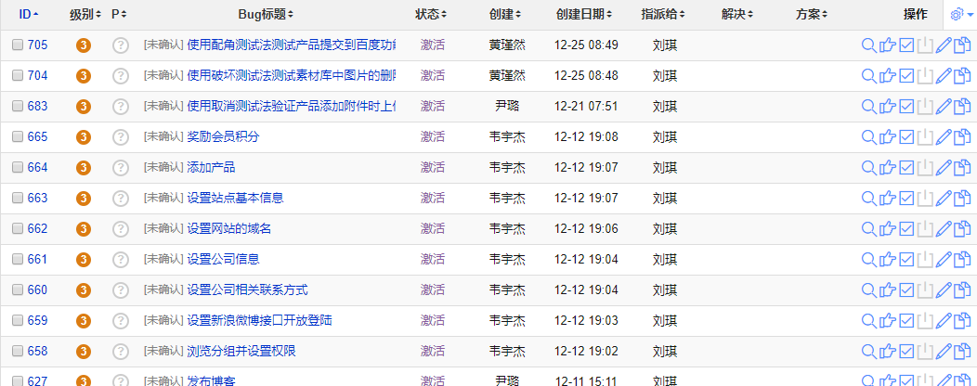

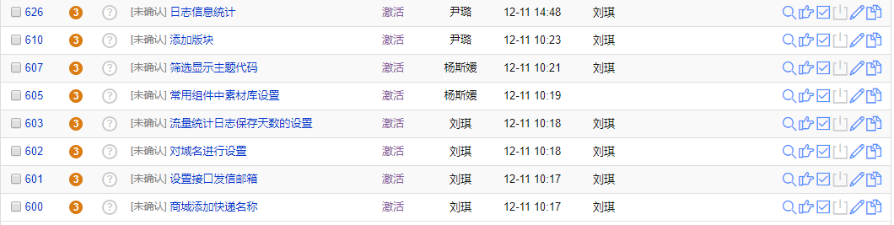

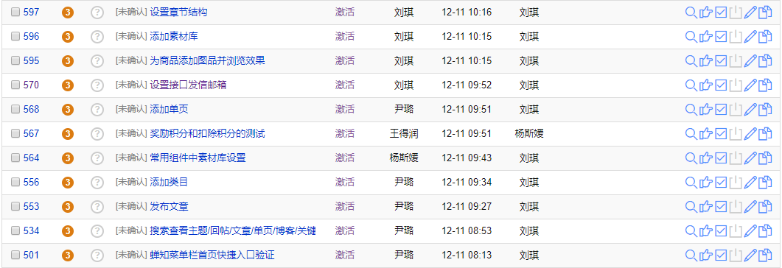

## 4.2Bug状态分布

测试数据表明bug主要集中在蝉知功能数据的填写规定不明确，业务功能描述与说明书不符，以及相关产品的介绍的跳转不明等问题。

## 4.3Bug级别分布

测试用例表明Bug级别较低，没有影响正常使用，不会对用户的操作以及相关个人信息造成不必要的麻烦。

# 软件质量的评价

## 5.1目前能力

目前该网站满足相关建站的需求，可以满足建站者的大部分建站需求。

## 5.2项目风险

出现的bufenBug暂未对系统构成大的问题，可以继续使用，很快运维人员就会对想关的问题做出决策，解决现存Bug。

## 5.3实施建议

将bug及时移交给网站编写人员，bug产生原因与指向要明确，使其可以快速准确地进行改进，使产品更好的为大家提供建站需求。

## 5.4遗留问题

暂时未发现遗留问题。

# 结论

此次测试计划组内人员分工明确，发现问题及时就解决，快速准确地找出问题，并及时向上反馈，加快了产品的上线日期。测试过程发现的问题不影响网站的推广，使用，目前系统正在开发，运维人员也在加紧修复Bug，以便更好地满足建站者的需求。